拜登掀开最后底牌，中国行动迅速，前首富直接开骂了

[有理儿有面](javascript:void(0);)

**有理儿有面**

微信号 youli-youmian

功能介绍 你说是不是

2023-03-13[原文](https://mp.weixin.qq.com/s?__biz=Mzg3MjEyMTYyNg==&mid=2247584504&idx=2&sn=d09d3625d17f2182701fb717d05ca937&chksm=ace34f6d8ecb8365b92c1e7d93eae17851fb82be113ee2b706c29c10e98c7976f4a860094606&scene=27#wechat_redirect&cpage=127) 发表于

收录于合集

以下文章来源于戎评 ，作者戎评说策



戎评

.

以笔为戎，评论天下！





**全文共3361字，图片6张，预计阅读时间为9分钟。**

**文章转载自“戎评”。**



▼

美国芯片战最后一只鞋子终于落地了！

前段时间，荷兰政府以国家安全为由宣布将包括深紫外光刻机DUV在内的特定半导体制造设备，实施新的出口管制措施。这意味着荷兰光刻机对华出口的管制范围，已经从极紫外光刻机EUV扩大到深紫外DUV领域了，制裁广度全面扩大！

但对于这事儿，中国人表现得非常淡定，一方面是因为在意料之中，去年美国智库CSG建议白宫没必要苛求先进制程而应该大力发展普通芯片时，我们就做好了美国禁止DUV出口的心理准备。

另一方面则是因为有些底气在，28nm去美化生产线正在稳步推进，虽然不是特别一帆风顺，但事已至此怨天尤人没啥用，只能一鼓作气走到底。

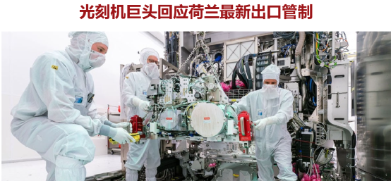

荷兰扩大管制范围是在美日荷三方芯片联盟成型后不久发生的

相较于中国的风轻云淡，反倒是美国自己有人先着急了。早前，微软创始人比尔盖茨在一次科技采访中谴责美国称，制裁只会迫使中国花更多的金钱和时间来搭建国产芯片，美国永远无法成功阻止中国拥有强大的芯片。           
           
随后，他话锋一转，以十分犀利的口吻说道：如果要开战了，我们为什么要提醒中国，让他们开始自己造芯片呢？           
           
毋庸置疑，作为美国大型高科技公司的掌舵人，盖茨言论完全是站在美国国家利益的角度讲的，他这话的潜台词是，**既然我们已经把中国看做竞争对手乃至不死不休的劲敌，那就不应该提前用芯片制裁来惊醒中国**。这样做，只会促使中国在摊牌前不计代价地补齐短板，从而削弱美国的战争优势。

自美国发起芯片封锁以来，中国迅速行动，想尽各种办法推进本土半导体产业链的建设，2022年，中国进口芯片5384亿颗，同比下降15%，而国产芯片订单累计出货量为970亿颗，同比增长17%。预计在2025年前后，中国芯片的自给率将达到70%。

这，就是盖茨怒骂白宫的原因。

真正的做法是什么呢？

倾销！           
           
甚至默许他们使用盗版产品，让造不如买的风气大行其道，然后在关键时刻釜底抽薪，一举击溃。

不得不说，在如何扼杀它国技术升级这种缺德事上，美国的产业巨匠比白宫那群酒囊饭袋高明多了，毕竟盖茨和他的微软就是从这条路走过来的。

          前世界首富，美国微软创始人比尔盖茨

2018年4月24日，中国工程院院士倪光南在接受采访时，揭露出微软一个惊天阴谋，他表示在严格意义上Windows系统在国内的盗版并不是盗版，而是微软的一种策略，主要是为了让中国人无法发展出国产操作系统。

金山的WPS想必各位都很熟悉吧？           
           
在微软没有进入中国市场前，WPS的市场占有率高达95%。

1994年，微软正式进军中国市场，他们先是通过Office和WPS向下兼容的方式帮助用户塑造起粘性，让用户知道有微软这么一种产品，而后又利用盗版的Windows系统捆绑全家桶全面占领市场。

**这个打法国内的同行根本接不住招，在互联网产业并不成熟的九十年代，操作系统和办公软件的研发资金不菲，盈利全靠收费。**微软是大型企业，本来就可以靠低价抢市场，但他们嫌速度太慢了，就干脆纵容盗版泛滥。彼时正值国内崇洋风气盛行之际，微软的操作系统又是免费的，又是美国头部企业的产品，在市场上简直是一边倒的屠杀。

此后的二十年时间里，伴随着中国个人电脑拥有量的爆炸式增长，微软的盗版操作系统几乎深入到计算机产业每一个毛细血孔。

据统计，2015年，微软的Win系统以85%的份额，垄断了中国大陆的操作系统市场。见此情景，很多厂商对研发国产操作系统深感绝望，即便有人战胜恐惧心理敢于研发，但由于Windows系统的用户粘性实在是太强了，鲜有消费者愿意买账！

直到2018年美国科技战的一巴掌打下来，我们的国产操作系统和办公软件才在国家的扶持下稍有起色：**2022年，WPS在国内PC端和移动端的市场占有率分别为40%，90%**。苦虽然还没尽，但至少甘总算是来了。

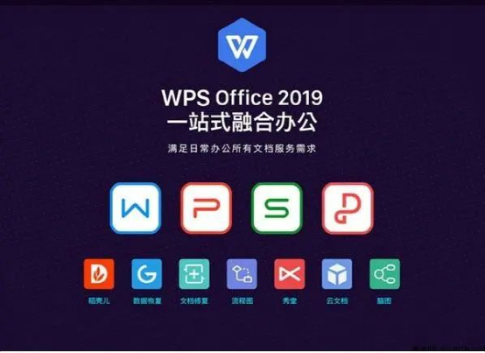  
           
同样的例子还发生在国产工业软件的身上。

工业软件是现代制造业的中枢神经，没有工业软件，现代制造业就是无根木。

为何这么说呢？

各位想想以前生产一辆汽车和现在生产一辆汽车有什么区别？以前生产一辆汽车的零部件及构造比较简单，品牌商找几十个专家把设计图纸一画，就能交给工厂进行生产了。但现在生产一辆汽车的流程复杂得多，光传统机械式的零部件就有好几万个，又涉及到好几千个半导体电子元器件，仅凭人脑压根完不成如此复杂的设计，所以需要工业软件辅助设计。           
           
汽车产业只是现代制造业的一个缩影，**产业越发达，零部件越多，对精度的要求就越高，工业软件的重要性自然越显著**。

事实上，中国工业软件的起步时间并不晚，1978年，沈阳鼓风机厂和其技术归口单位北京机械工业自动化研究所在购买意大利大型鼓风机技术时，顺便还引进了其配套厂商国际商用机器公司的制造资源系统——MRPII旗下COPICS工业软件，这是一种在物料需求计划上发展出的一种企业管理类辅助系统。

物料资源重叠所导致的浪费，向来是制造类企业的成本痛点，COPICS便是专门为解决该问题而生的。它的工作逻辑是，**通过企业物料信息流与资金流的实时统一，确保企业在其实际生产能力下以最小的库存完成生产计划**，说白了跟日本企业追求的零库存大同小异。

当时，全程参与技术引进的北机专家蒋明炜，从国际商用机器公司带回八本有关工业软件的书，史称黑八本。谁也不曾意识到，这八本书作为中国工业软件的先声，正式拉开了中国工业软件发展的序幕。

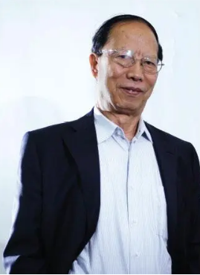  
北京机械工业自动化研究所EPR首席专家蒋明炜

在北机的工业软件辅助下，**沈阳鼓风机厂在生产效率大幅提高的同时，库存和物料浪费水平历史性地降低至个位数以来**，这对于仍处于粗犷式发展阶段的中国工业而言，堪称平地一声惊雷。

于是，隔壁的沈阳第一机床厂很快就找到北机，希望后者能帮助他们从欧洲进口一批工业软件，并参加运营，北机想都没想就答应下来了。

在帮沈阳一机从德国买回INTEPS软件后，北机召开了一场战略研讨会，与会者一致认为中国即将融入全球化，国内的制造业厂商想要生存下去，就必然离不开工业软件。因此，北机决定通过承接四川宁江机床厂计算机辅助企业管理信息系统，自行研制共产工业软件，而项目的负责人正是蒋明炜。

经过四年夜以继日的奋战，1986年，中国第一部国产工业软件CAPMS在四川问世，它在以生产计划为核心的基础上，**彻底打通了工厂在制造过程中所涉及到的全部环节，从而首次实现中国制造从上游物料到下游销售的全产业链系统性管理**，奠定了中国制造低成本的技术层面优势。

同年，该项目通过机械部验收鉴定，并获得部属科技进步一等奖和国家科委科技进步二等奖。1986年底，旨在支持技术创新的863计划将支持国产工业软件发展列入自动化领域的CIMS主题，至此，国产工业软件进入星辰锦绣的大争鸣时代！

整个九十年代上半叶，一大批国产工业软件厂商粉墨登场，仅ERP软件公司的数量就超过一千多家，市场平均占有率达到25%，这成绩在欧美产品称王称霸的那个年代绝对称得上优秀。

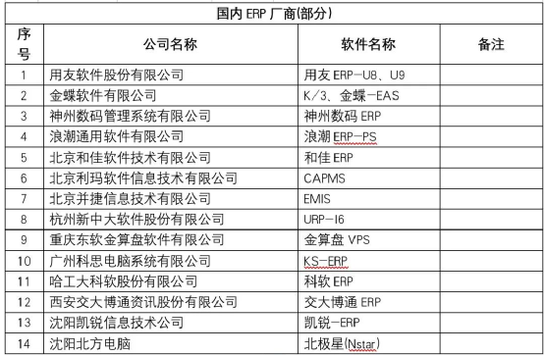  
九十年代末本世纪初国内ERP厂商及软件产品名称

嗅到危险的西方工业迅速出击，在科研端，他们向高校等经常用到工业软件的科研机构免费捐赠多套产品，并连带提供教材、讲义等全方位支持，使其依赖上国外的工业软件，由此削弱我国的自研能力。

在市场端，他们放任盗版软件横行，一边挤压国产厂商的生存空间，一边培养国内工业企业的用户粘性。           
           
我们都知道，非民营企业的第一要务是盈利，而西方的工业软件效果又好还不要钱，这些老板当然会用得爱不释手，毕竟九十年代以小作坊形式存在的企业占国内企业结构大半壁江山，他们的宗旨是能不用钱的地方就不用。

就这样，好不容易成长起来的国产工业软件研发能力和企业，在千禧年前后的大围剿中不断丧城失地，直至最后一点星光湮灭。科技战爆发前，**在CDA市场领域，欧美企业的占有率为90%；在CAE市场领域，欧美企业的占有率为80%；在MES市场领域，仅德国SPA和美国OPACEL这两家企业的占有率就超过90%**！

毫不讳言，九十年代国产工业软件的星星之火，还没有形成燎原之势，就被彻底扑熄了...

**一个操作系统，一个工业软件，西方跨国企业只用了倾销和盗版两招，就打得中国失去了二十年最黄金的发展时期。**再对比现在白宫这群人，在比尔盖茨眼里都是蠢货。

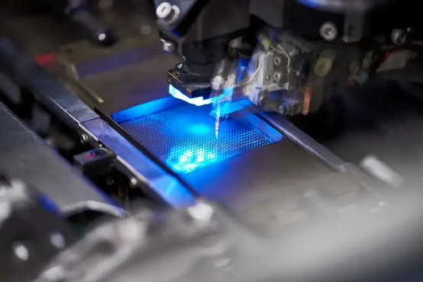

中国有句俗话，长痛不如短痛。与其被美国温水煮青蛙，倒不如让暴风雨来得更猛烈些，咱们明刀明枪地大干一场。

那些打不死我们，的终将使我们变得更加强大。

曾经的两弹一星是这样，现在的预警机是这样，以后的芯片一定也会是这样！

把DUV列入出口管制，是美国芯片封锁的最后一张牌，科技战场的上甘岭时刻已至，中国，没有撤退可言。

刀锋入骨不得不战；背水争雄不胜则亡！

以斗争促和平的时候，来了！

**图片源自网络**





**关注公众号：**

**有理儿有面**

**理   性｜   揭   秘｜   探   讨**







### 精选留言

用户设置不下载评论